一、填空题
- 在信息处理和计算机领域内，一般认为软件是 _程序____、_文档____ 和_数据____ 。
- 数据流图的基本组成部分有 _数据的源点与终点____、 数据流_____、 加工_____、 数据文件_____。
- 数据流图和数据字典共同构成了系统的 _逻辑____模型，是需求规格说明书的主要组成部分。
- 划分模块时尽量做到__高内聚、低耦合______，保持模块的独立性，尽量使用公共模块。
- 类的实例化是_对象_______。
- 人们常用硬件可靠性的定量度量方法来度量软件的可靠性和可用性，常用的度量软件可
- 靠性的两个指标是_成功地运行的概率_______和_平均故障时间_______。
- 将待开发的软件细化，分别估算每一个子任务所需要的开发工作量，然后将它们加起来，
- 将得到软件的总开发量。这种成本估算方法称为_自底向上_______。
- 如果一个模块被 n 个模块调用，其中直接的上级模块的个数是 m 个（ m<=n ）那么该模块的扇入数是 ____N_______ 个。
- 结构化设计以 __数据流图_________ 为基础，按一定的步骤映射成软件结构。
- 软件的风险分析可包括风险识别、风险预测 和风险驾驭（或风险管理）等3项活动。
- 软件著作权登记的3种主要类型：（1）著作权登记；（2）著作权延续登记；（3）权利转移备案登记。
- 软件工程管理的主要内容有：项目经费管理，软件质量管理，项目进度管理和人员管理。
- 面向对象分析的目的是对客观世界的系统进行 ___建模_______________ 。
- 软件维护工作的生产性活动包括分析评价、修改设计和 ____编写程序代码_______ 等。
- 为了使应用软件适应计算机环境的变化而 ___修改软件_______________ 的过程称为适应性维护。
- 一个进行学生成绩统计的模块其功能是先对学生的成绩进行累加，然后求平均值，则该模块的内聚性是 __________顺序内聚________ 。
- 投资回收期就是使累计的经济效益等于 __最初的投资费用______________ 所需的时间。
- 软件生存周期是指一个软件从提出开发要求开始直到 __软件废弃____为止的整个时期。
- 曾被誉为“程序设计方法的革命”的 结构化 程序设计，使程序设计从主要依赖于程序员个人的自由活动变成为有章可循的一门科学。
- 从结构化程序设计到 面向对象程序设计 ，是程序设计方法的又一次飞跃。
- 在单元测试时，需要为被测模块设计___测试用例_______。
- 软件生命周期可划分为（软件定义）、（软件开发）、（运行维护）3个时期组成，每个时期又进一步划分成若干个阶段。
- 软件工程是采用工程的（概念）、（原理）、（技术）和方法来开发和维护软件在数据流图中通常把信息流分为（变换流）、（事务流）两类。
- 软件开发人员组织由（民主制程序员组）、（主程序员组）和现代程序员组3种典型形式。
- 软件工程方法学包含（ 方法 ）、（ 工具 ）、（ 过程 ）3个要素。
- 一般来说，可行性研究至少应该从（技术可行性 ）、（经济可行性 ）和（操作可行性 ）3个方面研究每种解法的可行性。 技术可行性、经济可行性、操作可行性
- 在面向数据流的设计方法中通常把信息流分为（ 变换流 ）和（ 事务流 ）两类。

二、判断题
1.螺旋模型是在瀑布模型和增量模型的基础上增加了风险分析活动。（对）
2.数据字典是对数据流图中的数据流，加工、数据存储、数据的源和终点进行详细定义。（错）
3.JAVA语言编译器是一个CASE工具。（对）。
4.软件是指用程序设计语言（如PASCAL ,C,VISUAL BASIC 等）编写的程序，软件开发实际上就是编写程序代码。（错）
5.软件模块之间的耦合性越弱越好。（对）
6.数据库设计说明书是一个软件配置项（对）
7.在面向对象的软件开发方法中，每个类都存在其相应的对象，类是对象的实例，对象是生成类的模板。（错）
8.过程描述语言可以用于描述软件的系统结构。（错）
9.如果通过软件测试没有发现错误，则说明软件是正确的。（错）
10.快速原型模型可以有效地适应用户需求的动态变化。（对）
11.模块化，信息隐藏，抽象和逐步求精的软件设计原则有助于得到高内聚，低耦合度的软件产品。（对）
12.集成测试主要由用户来完成。（错）
13.确认测试计划应该在可行性研究阶段制定（错）
14.白盒测试无需考虑模块内部的执行过程和程序结构，只要了解模块的功能即可。（错）
15.软件概要设计包括软件系统结构设计以及数据结构和数据库设计。（对）
16.在可行性研究中最难决断和最关键的问题是经济可行性。（ ╳ ）
17.耦合是指一个模块内各个元素彼此结合的紧密程度。（ ╳ ）
18. 一笔交易、一个动作、甚至操作人员按一个按钮都可以看做是一次事物。（ √ ）
19.概要设计阶段完成的主要文档是概要设计说明书。（ √ ）
20.过大的模块可能是由于分解不充分造成的，即使降低模块独立性也必须继续分解。（ ╳ ）
21.程序设计语言中应绝对禁止使用GOTO语句。（ ╳ ）
22.类是关于对象性质的描述，由方法和数据组成。（ √ ）
23.随着软件技术的发展，人们逐渐认识到编码不仅要强调效率还要强调清晰。（ √ ）
25.为保证程序的安全，必须做到程序中没有任何错误存在，即容错。（ ╳ ）
26.如果把软件开发所需的资源画成一个金字塔，人是最基本的资源。（ √ ）
27.螺旋模型是在瀑布模型和增量模型基础上增加了风险分析活动。 （ √ ）
28.可行性研究阶段是进行大量压缩简化了的系统分析和设计的过程。（ √ ）
29.实体—关系图中的数据对象之间的关系也可能有属性。 （ √ ）
30.以对象、类、继承和通信为基础的面向对象设计方法（OOD）也是常见的软件概要设计方法之一。 （ √ ）
31.模块独立要求高耦合低内聚。 （ √ ）
32.判定表的优点是容易转换为计算机实现，缺点是不能够描述组合条件。 （ × ）
33.总体设计基本目的就是回答："概括地说，系统应该如何实现"这个问题。 （ √ ）
34. 在软件开发的过程中，若能推迟暴露其中的错误，则为修复和改正错误所花费的代价就会降低。 （× ）
35. 模块化，信息隐藏，抽象和逐步求精的软件设计原则有助于得到高内聚，低耦合度的软件产品。 （√ ）
36. UML是一种面向对象的分析设计方法，即OOA/OOD方法。 （× ）
37. 软件危机的主要表现是软件的需求量迅速增加，软件价格上升。 （× ）
38. 测试不仅要选择合理的输入数据，还要选择不合理的输入数据。 （ √ ）
39. 在进行总体设计时应加强模块间的联系。 （ × ）
40. 软件测试是要发现软件中的所有错误。 （× ）
41. 面向数据设计方法一般都包括下列任务： 确定数据结构特征；用顺序、选择和重复三种基本形式表示数据等步骤。 （ √ ）
42. 子类自动共享父类的属性和操作的机制称为继承。 （ √ ）
43. 文档可用于专业人员和用户之间的通信和交流；软件开发过程的管理； 运行阶段的维护。 （ √ ）
44. 程序分支和循环增加，V（G）随之增加，即程序复杂性增大。 （√ ）
45. 开发大型软件易产生疏漏和错误，这是产生软件危机的原因之一。（ √ ）
46. 在面向对象的软件开发方法中，每个类都存在其相应的对象，对象是类的实例，类是生成对象的模板。 （ √ ）
47. 软件和硬件一样容易磨损。 （ × ）
48.可行性研究就是研究软件正确性。 （ × ）
49.用例和参与者（执行者）之间的关系只是关联关系。 （ √ ）
50.通信（协作）图和顺序图描述相同问题时在语义上是等价的。 （ √ ）
51.模块的的独立性高意味着模块的内聚弱、耦合高。 （ × ）
52.软件的质量包含软件的正确性。 （ √ ）
53.一般来说，程序的控制越复杂程序越复杂。 （ √ ）
54.启发性规则就是经验规则。 （ √ ）
55.软件体系结构设计通常从指是软件的总体（概要）设计。 （√ ）
56.软件需求分析是要发现在需求获取中的错误。 （√ ）
57. 程序就是指软件。 （ × ）
58. 在软件开发过程模型中的螺旋模型是软件生存周期模型。 （ × ）
59. 在面向对象方法中，信息隐蔽是通过对象的封装性来实现的。 （√ ）
60. 在敏捷软件开发中不需要撰写设计文档。 （ × ）
61. 在数据流图中的每个加工至少有一对输入流和输出流。 （ √ ）
62. 耦合是指一个模块内各个元素彼此结合的紧密程度。 （ × ）
63. 在软件需求分析过程中，一定要用到顺序图。 （ × ）
64. 代码行度量是软件规模度量的一种方法。 （ √ ）
65. 在软件开发过程中，采用模块分解方法将模块分解得越小越好。 （ × ）
66. UML部署图可以表示软件体系结构。 （ √ ）

三、名词解释
- 数据词典——是描述数据信息的集合，它对数据流图中的各个元素按规定格式进行详细的描述和确切的解释,是数据流图的补充工具。
- 数据流图——他以图形的方式反映系统的数据流程
- 白盒测试——按照程序内部的结构测试程序，检验程序中的每条路径是否都能按预定要求正确工作。有两种测试法既逻辑覆盖测试法和路径测试法
- 黑盒测试——按照程序的功能测试程序，检验与程序功能有关的输入、输出与程序执行是否正确。有四种方法既等价分类法、边界值分析法、错误猜测法和因果图法
- 完善性维护——为了适应用户业务和机构的发展变化而对软件的功能、性能进行修改、扩充的过程称为完善性维护。因为各种用户的业务和机构在相当长的时期内不可能是一成不变的，所以功能、性能的增加是不可避免的，而且这种维护活动在整个维护工作中所占的比重很大
- 软件可靠性——指在给定的时间内，程序按照规定的条件成功地运行的概率
- 软件配置——是一个软件在生存周期内，他的各种形式、各种版本的文档与程序的总称
- 软件再工程——运用逆向工程、重构等技术，在充分理解原有软件的基础上，进行分解、综合、并重新构建软件，用于提高软件的可理解性、可维护性可复用性或演化性。
- α测试——是在一个受控的环境下，由用户在开发者的“指导”下进行的的测试，由开发者负责记录错误和使用中出现的问题。
- β测试——是由软件的最终用户（多个）在一个或多个用户场所来进行。由用户负责记下遇到的所有问题，包括主观认定的和真实的问题，定期向开发者报告，开发者在综合用户的报告之后进行修改，最后将软件产品交付给全体用户使用。
- 聚集关系——表示类或对象之间的整体与部分的关系
- 泛化关系——表示类或对象之间的一般与特殊的关系
- 内聚——一个模块内部各个元素彼此结合的紧密程度的度量。
- 耦合——一一个软件结构内不同模块之间互连程度的度量。

四、设计应用题
1、分析软件危机产生的主要有哪些原因？
- 软件日益复杂和庞大
- 软件开发管理困难和复杂
- 软件开发技术落后
- 生产方式落后
- 开发工具落后
- 软件开发费用不断增加

2、解释进行可行性研究必要性。
对于软件开发问题，并非都有简单、明显的解决办法，许多问题不可能在预定的系统规模或时间期限之内解决。如果该问题没有可行的解，那么花费在这项工程上的任何时间、人力、软硬件资源和经费都是无谓的浪费。可行性研究的目的，就是用最小的代价在尽可能短的时间内确定问题是否能够解决。

3.什么是软件过程？它与软件工程方法学有何关系？
(1)软件过程是为了获得高质量软件所需要完成的一系列任务的框架，它规定了完成各项任务的工作步骤。
(2) 软件过程是软件工程方法学的3个重要组成部分之一。
(3) 软件工程方法学包含三个要素：方法、工具和过程。

4.什么是软件过程与软件过程模型？
软件过程是描述、开发、维护软件制品，创建、管理和支持软件项目的一系列活动。为了描述、规范软件开发的管理和技术活动，需要建立软件过程模型，对软件开发过程的结构和属性进行抽象。软件过程模型定义了软件开发活动，给出了它们之间的逻辑关系，为软件工程管理提供里程碑和进度表；为软件开发提供框架和方法。

5.简述数据字典在软件开发中的作用，数据流图和数据字典的关系
数据字典是指对数据的数据项、数据结构、数据流、数据存储、处理逻辑等进行定义和描述，其目的是对数据流程图中的各个元素做出详细的说明。数据流图和数据字典共同构成系统的逻辑模型,没有数据字典数据流图就不严格,然而没有数据流图数据字典也难于发挥作用。只有数据流图和对数据流字典中每个元素的精确定义放在一起,才能共同构成系统的规格说明。

6.简述类和对象的定义及相互关系
答：
类：是一系列对象的抽象描述，这些对象共享相同属性、操作、关系和语义。
对象：是一个实体、一件事、一个名词，可以获得的某种东西，可以想象有自己标识的任何事物，可以是物理存在、概念中或软件中的实体。
相互关系：
每一个类在某一时刻都有零个或更多的实体，每一个对象都是某一个类的实例。
类是静态的；类的存在、语义和关系在执行前就已经定义。对象是动态的；它们在程序执行时可以被创建和删除

7.UML统一建模语言有哪几种图形？
用例图、类图、对象图、构件（组件）图、部署（配置）图、状态图、活动图、顺序（时序）图、合作（协作）图等九种图。

- 简述面向对象方法学的四个基本特征（要点）？
答：
抽象：就是过滤掉对象与当前开发工作无关部分特性，只剩下所需要的属性和操作。
继承：是指一个对象直接从一个类中得到的属性和方法。
多态：不同的类有时具有相同名称的操作。
封装：实质是当一个对象执行自己的操作时，它对外界隐藏了操作的细节。
9.简述状态图和活动图的区别？
答：
（1） 活动图用来建模某个过程的活动序列，以活动为中心。
（2） 状态图用来建模对象生命期中的所有阶段，以状态为中心。
（3） 活动图中一个活动结束后将立即进入下一个活动，在状态图中状态的转移可能需事件的触发。

10.什么是模块独立性？用什么度量？
答：模块独立性概括了把软件划分为模块时要遵守的准则，也是判断模块构造是不是合理的标准。独立性可以从两个方面来度量：即模块本身的内聚和模块之间的耦合。

11. 为什么软件开发过程需要软件设计阶段？
答：因为如果不进行设计直接编码，对无法对各种实现方案进行权衡，极有可能会导致软件项目的失败。

12. 变换分析设计的步骤？
(1) 区分传入、传出和变换中心三部分，划分DFD图的分界线；
(2) 完成第一级分解:建立初始SC图的框架；
(3) 完成第二级分解:分解SC图的各个分支；
(4) 对初始结构图按照设计准则进行精化与改进。

13. 事务型数据流由哪几部分组成？
事务型结构由至少一条接受路径、一个事务中心与若干条动作路径组成。

14. 事务分析设计的步骤？
(1) 在DFD图中确定事务中心、接收部分(包含全部接收路径)和发送部分(包含全部动作路径);
(2) 画出SC图框架,把DFD图的三部分，分别映射"为事务控制模块,接收模块和动作发送模块.一般得到SC图的顶层和第一层(如果第一层简单可以并入顶层);
(3) 分解和细化接收分支和动作分支,完成初始的SC图;
(4) 对初始结构图按照设计准则进行精化与改进。

15．数据字典包括哪些内容?
数据字典是描述数据流图中数据的信息的集合。它对数据流图上每一个成分：数据项、文件(数据结构)、数据流、数据存储、加工和外部项等给以定义和说明；它主要由数据流描述、加工描述和文件描述三部分组成。

16．图书预订系统数据流图分析设计。书店向顾客发放订单，顾客将所填订单交由系统处理，系统首先依据图书目录对订单进行检查并对合格订单进行处理，处理过程中根据顾客情况和订单数目将订单分为优先订单与正常订单两种，随时处理优先订单，定期处理正常订单。最后系统将所处理的订单汇总，并按出版社要求发给出版社。
要求绘制满足以上业务处理的数据流程图（DFD0、DFD1、DFD2）。
DFD 0层图：

DFD1层图：
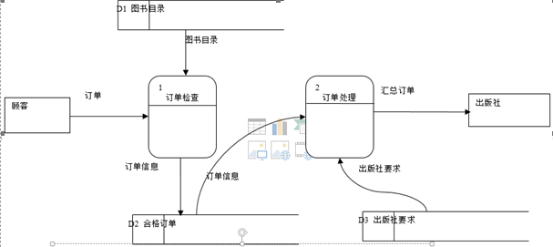
DFD2层图：
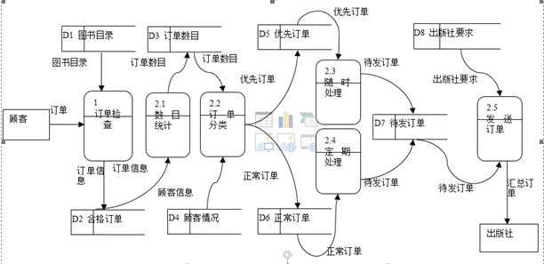

17.欲开发一个银行的活期存取款业务的处理系统：储户将填好的存/取款单和存折交给银行工作人员，然后由系统作以下处理；
(1)业务分类处理：系统首先根据储户所填的存/取款单，确定本次业务的性质，并将存/取款单和存折交下一步处理；
(2)存款处理：系统将存款单上的存款金额分别记录在存折和帐目文件中，并将现金存入现金库；最后将存折还给储户；
(3)取款处理：系统将取款单上的取款金额分别记录在存折和帐目文件中，并从现金库提取现金；最后将现金和存折还给储户。
绘制该系统的数据流图和软件结构图。

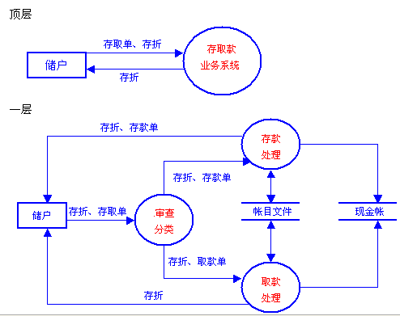
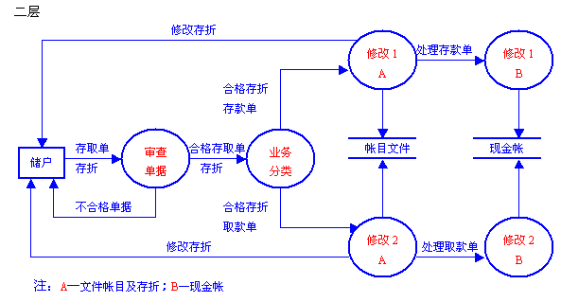
18.教材购销系统数据流图分析设计。有一学校教材科购销教材的过程需要用计算机实现管理。主要功能是各班级没学期根据授课计划和需要书籍学生的名单到教材科领取教材，图书管理员核对学生领单后，查找图书并交给学生并登记，如果库存书籍少于学生领取数目，将填写缺书登记表交采购。
要求绘制满足以上业务处理的数据流程图（DFD0、DFD1、DFD2）。其中，DFD2只绘制DFD1中的一个模块。

DFD 0层图：
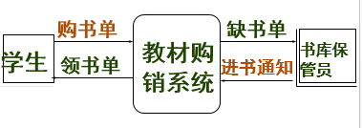
DFD1层图：
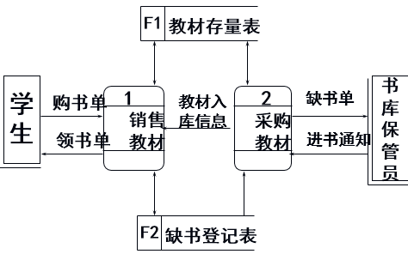
DFD2层图：
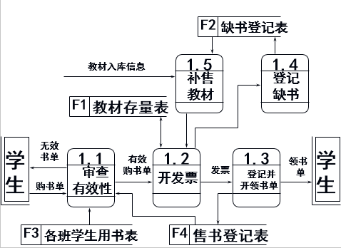

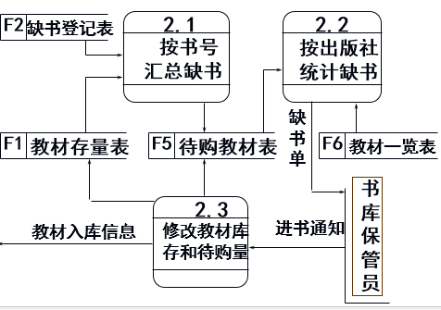

19.某火车售票系统的数据流图如下图所示,要求绘制该数据流图映射的软件结构图。
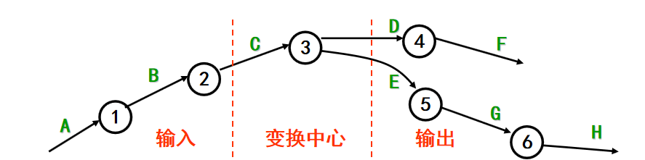
软件结构图：
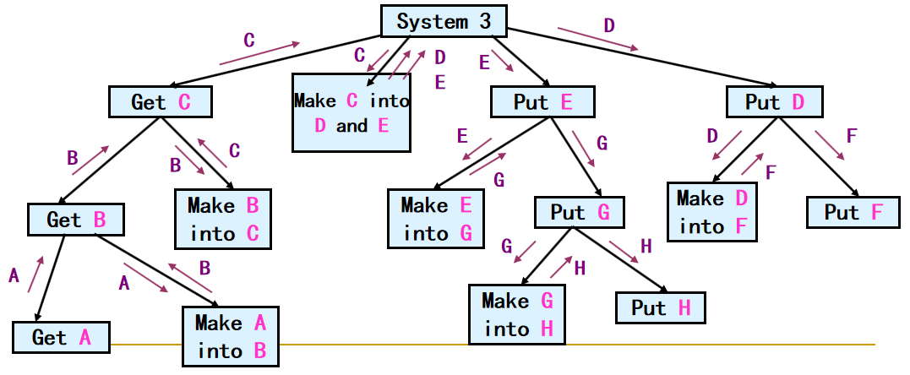

20.数据流图映射为软件结构
画出下面数据流图对应的程序结构图（注意，虚线已经将数据流图确定了输入流和输出流边界）。
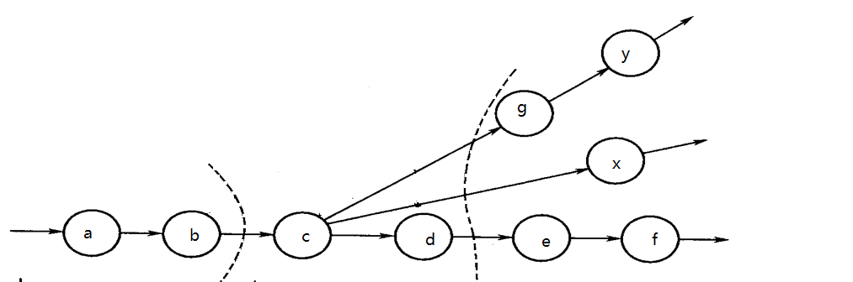
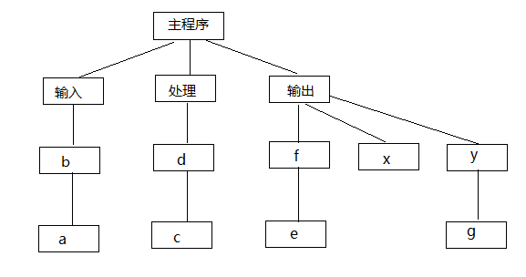

答：

21.某培训中心要研制一个计算机管理系统。它的业务是将学员发来的信件收集、分类后，按几种不同的情况处理。
如果是报名的，则将报名数据送给负责报名事务的职员，他们将查阅课程文件，检查该课程是否额满，然后在学生文件、课程文件上登记，并开出报告单交财务部门，财务人员开出发票给学生。
如果是想注销原来已选修的课程，则由注销人员在课程文件、学生文件和帐目文件上做相应的修改，并给学生注销单。
如果是付款的，则由财务人员在帐目文件上登记，也给学生一张收费收据。该数据流图如下：
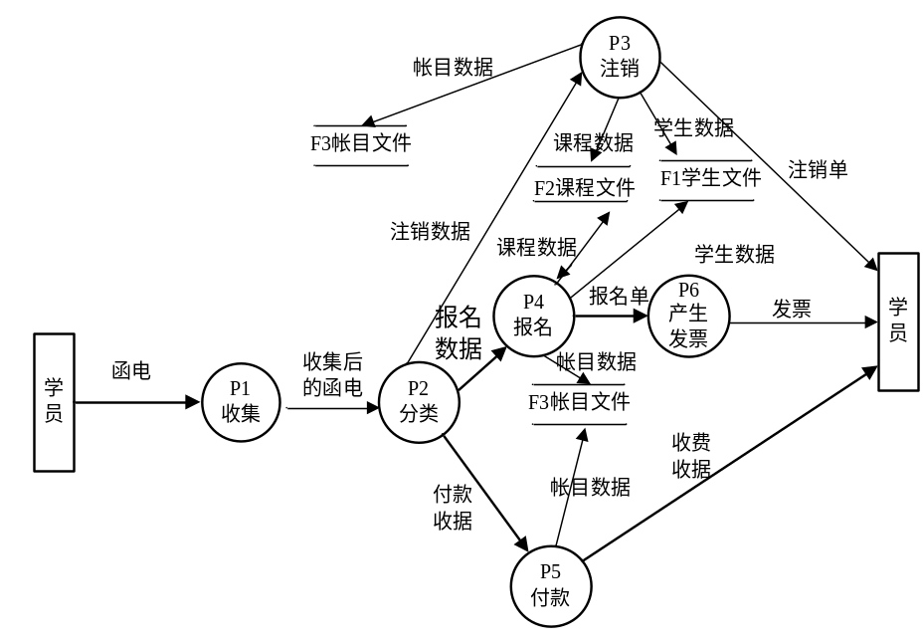
请把以上据流图转换为软件（程序）结构图。
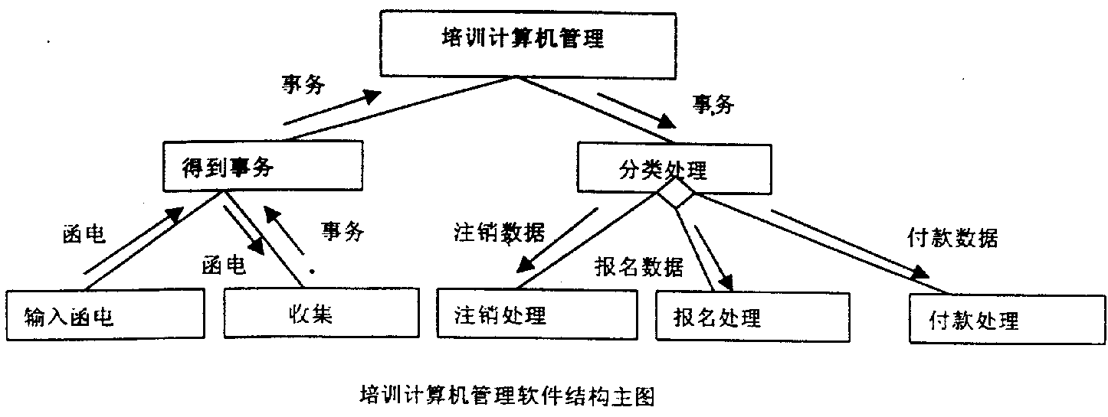

22．某旅馆的电话服务如下：
电话可以拨分机号和外线号码。分机号是从7201至7299。外线号码先拨9，然后是市话号码或长话号码。长话号码是以区号和市话号码组成。区号是从100到300中任意的数字串。市话号码是以局号和分局号组成。局号可以是455，466，888，552中任意一个号码。分局号是任意长度为4的数字串。要求写出在数据字典中，电话号码的数据条目的定义(即组成)。

电话号码=分机号｜外线号码
分机号=7201...7299
外线号码=9+［市话号码｜长话号码］
长话号码=区号+市话号码
区号=100...300
市话号码=局号+分局号
局号=［455｜466｜888｜552］
分局号=4{数字}4

23. 某医院的病房管理系统数据库要求提供下述信息：
科室：科名、科地址、科电话、医生姓名
病房：病房号、床位号、所属科室名
医生：姓名、职称、所属科室名、年龄、工作证号
病人：病历号、姓名、性别、诊断、主管医生、病房号
其中：一个科室有多个病房、多个医生，一个病房只能属于一个科室，一个医生只属于一个科室，但可负责多个病人的诊治，一个病人的主管医生只有一个。
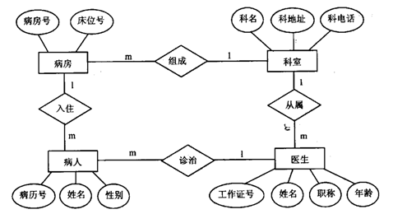
要求设计满足上述需求的E-R图。

24.图书借阅管理系统数据库要求提供下述服务：
（1）可随时查询书库中现有书籍的品种、数量与存放位置。所有各类书籍均可由书号惟一标识。
（2）可随时查询书籍借还情况，包括借书人单位、姓名、借书证号、借书日期和还书日期。
约定：任何人可借多种书，一种书可为多人所借，借书证号具有惟一性。
（3）当需要时，可通过数据库中保存的出版社的电报编号、电话、邮编及地址等信息向相应出版社增购有关书籍。我们约定，一个出版社可出版多种书籍，同一本书仅为一个出版社出版，出版社名具有惟一性。
要求设计满足上述需求的E-R图。
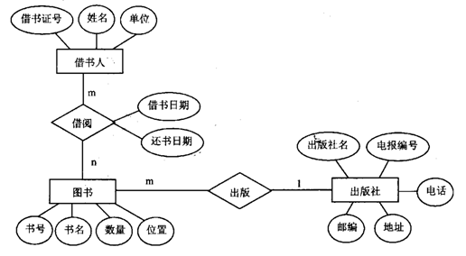

25.说明结构化程序设计的主要思想是什么？
答：（1）自顶向下、逐步求精的程序设计方法（2）使用3种基本控制结构、单入口、单出口来构造程序。

26.把事务型数据流图映射成软件结构图：
A
B
C
+

f1
f2
f4
f5
f3
主模块
Read f1
A
B
C
Write f4
Write f5主模块
f1
f2
f1
f3
f4
f5

27.把变换型数据流图映射成软件结构图：
B
A
C
f1
f2
f3
f4
主模块
Get f2
B
Get f3 Read f1主模块
Read f1主模块
A
C
Write f4主模块
f1
f1
f2
f2
f3
f3
f4
f4
28.某火车售票系统数据流图如图所示,要求绘制该数据流图映射的软件结构图。
软件结构图：
29.根据以下数据流图中圆圈范围内的部分绘制出对应的软件结构图
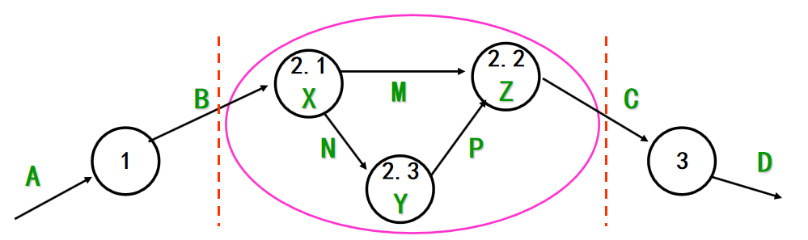

软件结构图：

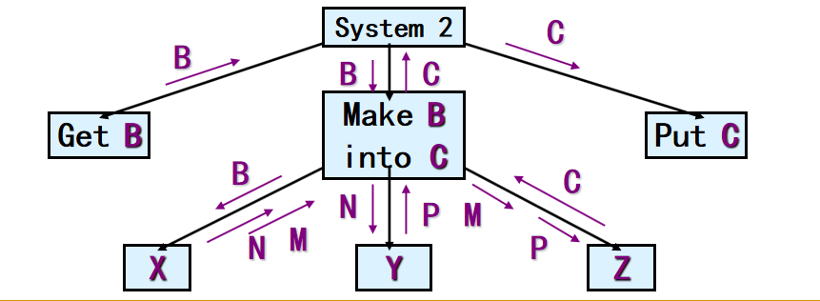

30、为某企业建立一个人事管理系统。有以下需求：
总经理可创建部门、撤销部门、更改部门的名称、安排部门经理，也能对人员指派部门；人事部门的工作人员可建立员工的人事档案，应包括身份证号、姓名、性别、出生日期等；部门经理可为本部门添加新员工、确定员工的工资、也可解除本部门的特定员工；员工可修改自己的个人信息，如联系电话、Email等，也可查看本部门的其他员工的信息。
要求根据以上信息进行逻辑推理，建立用例图表示系统功能。

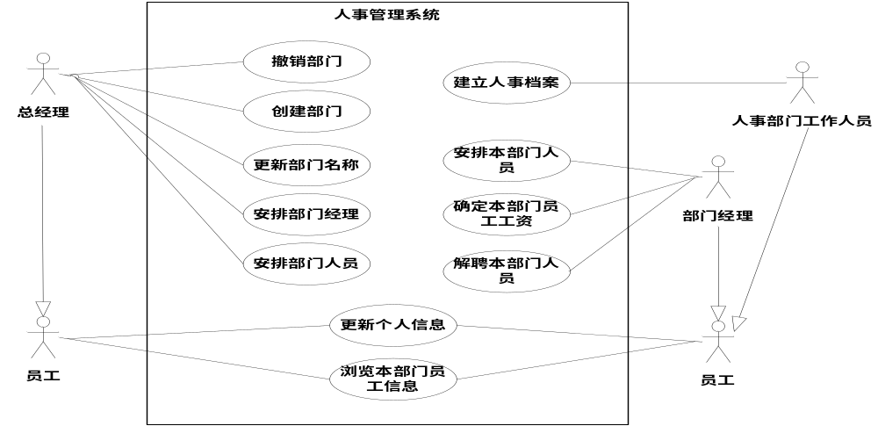

31、某大学教务部计划采用计算机管理学生选课的过程，以帮助管理人员更快、更好的做好选课管理工作。其功能如下：
教务处课程管理人员显示本学期可以选择的课程； 学生选课完毕后，学校的财务系统记录学生的缴费金额在选定后的一段时间内，学生可以添加、删除选定的课程；教师可以通过选课系统得到选修自己课程的学生名单。 学生和教师登录时需要验证。
要求根据以上信息结合常识和逻辑推理，建立用例图表示系统功能。
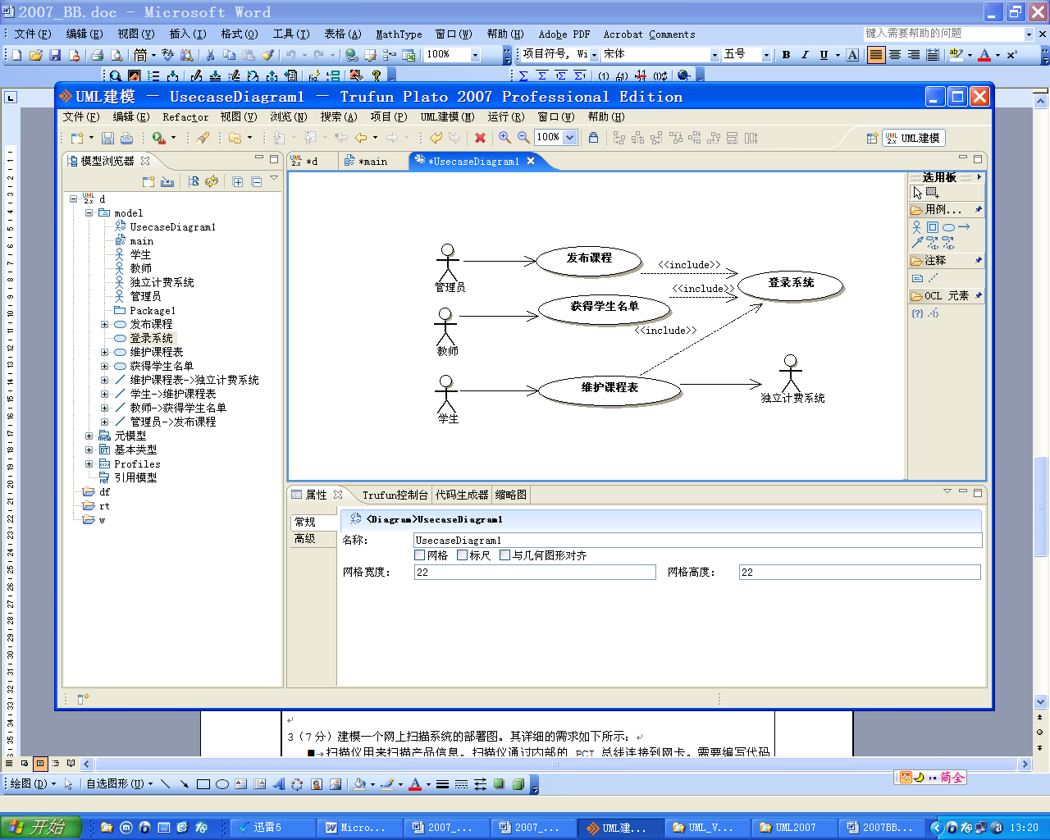

五、选择题
1. 软件工程的概念是哪年提出的( )。
A. 1988 B. 1968
C. 1948 D. 1928
2. 瀑布模型的关键不足在于( )。
A. 过于简单 B. 各个阶段需要进行评审
C. 过于灵活 D. 不能适应需求的动态变更
3. 以下哪一项不是软件危机的表现形式( )。
A. 开发的软件不满足用户需要 B. 开发的软件可维护性差
C. 开发的软件价格便宜 D. 开发的软件可靠性差
4. 软件可行性研究实质上是要进行一次( )需求分析、设计过程。
A. 简化、压缩的 B. 详细的
C. 彻底的 D. 深入的
5. 结构化设计是一种面向( )的设计方法。
A. 数据流 B. 模块
C. 数据结构 D. 程序
6. 与确认测试阶段有关的文档是( )。
A. 需求规格说明书 B. 概要设计说明书
C. 详细设计说明书 D. 源程序
7. 软件开发的需求活动，其主要任务是（ ）。
A. 给出软件解决方案 B. 给出系统模块结构
C. 定义模块算法 D. 定义需求并建立系统模型
8. 以下说法错误的是( )。
A. 文档仅仅描述和规定了软件的使用范围及相关的操作命令
B. 文档也是软件产品的一部分，没有文档的软件就不成软件
C. 软件文档的编制在软件开发工作中占有突出的地位和相当大的工作量
D. 高质量文档对于发挥软件产品的效益有着重要的意义
9. 一个项目是否开发，从经济上来说是否可行，归根结底是取决于( )。
A. 成本估算 B. 项目计划
C. 工程管理 D. 工程网络图
10. 在面向对象的设计中，我们应遵循的设计准则除了模块化、抽象、低耦合、高内聚以外，还有( )。
A. 隐藏复杂性 B. 信息隐蔽
C. 经常类的复用 D. 类的开发
11. 面向对象的主要特征除对象惟一性、封装、继承外，还有( )。
A. 多态性 B. 完整性
C. 可移植性 D. 兼容性
12. 在考察系统的一些涉及时序和改变的状况时，要用动态模型来表示。动态模型着重于系统的控制逻辑，它包括两个图：一个是事件追踪图，另一个是( )。
A. 数据流图 B. 状态图
C. 系统结构图 D. 用例图
13. 面说法正确的是( )。
A. 经过测试没有发现错误说明程序正确
B. 测试的目标是为了证明程序没有错误
C. 成功的测试是发现了迄今尚未发现的错误的测试
D. 成功的测试是没有发现错误的测试
14. ( )能够有效地检测输入条件的各种组合可能会引起的错误。
A. 等价类划分 B. 边界值分析
C. 错误推测 D. 因果图
15火车是一种陆上交通工具。火车和陆上交通工具之间的关系是( )关系。
A. 组装 B. 整体部分
C. has a D. 一般特殊
16、软件维护产生的副作用，是指（ ）
A、开发时的错误 B、隐含的错误
C、因修改软件而造成的错误 D、运行时误操作
17、使用程序设计的控制结构导出测试用例的测试方法是（ ）
A、黑盒测试 B、白盒测试
C、边界测试 D、系统测试
18、软件详细设计的主要任务是确定每个模块的（ ）
A、算法和使用的数据结构 B、外部接口
C、功能 D、编程
19、软件结构图的形态特征能反映程序重用率的是（ ）
A、深度 B、宽度
C、扇入 D、扇出
20、为了提高模块的独立性，模块内部最好是（ ）
A、逻辑内聚 B、时间内聚
C、功能内聚 D、通信内聚
21、软件是一种（ ）
A、程序 B、数据
C、逻辑产品 D、物理产品
22、需求分析最终结果是产生（ ）
A、项目开发计划 B、需求规格说明书
C、设计说明书 D、可行性分析报告
23、因计算机硬件和软件环境的变化而作出的修改软件的过程称为( )
A、纠正性维护 B、适应性维护
C、完善性维护 D、预防性维护
24、下列属于维护阶段的文档是( )
A、软件规格说明 B、用户操作手册
C、软件问题报告 D、软件测试分析报告
25、若有一个计算类型的程序，它的输入量只有一个X，其范围是［-1.0，1.0］，现从输入的角度考虑一组测试用例：-1.001，-1.0，1.0，1.001。设计这组测试用例的方法是( )
A、条件覆盖法 B、等价分类法
C、边界值分析法 D、错误推测法
26、研究开发所需要的成本和资源是属于可行性研究中的( )研究的一方面。
A. 技术可行性 B. 经济可行性
C. 社会可行性 D. 法律可行性
27、按软件生命周期方法设计软件的过程中，画数据流图属于下面哪个阶段的工作（ ）
A、需求分析 B、程序设计
C、详细设计 D、软件维护
28、经过严密的软件测试后所提交给用户的软件产品中（ ）
A、软件不再包含任何错误 B、还可能包含少量软件错误
C、所提交给用户的可执行文件不会含有错误 D、文档中不会含有错误。
29、等价划分测试方法属于（ ）
A、黑盒测试 B、白盒测试
C、边界测试 D、系统测试
30、软件按照设计的要求，在规定时间和条件下达到不出故障，持续运行的要求的质量特性称为( )
A.可用性 B.可靠性
C.正确性 D.完整性
31、确认软件的功能是否与需求规格说明书中所要求的功能相符的测试属于（ ）
A、集成测试 B、恢复测试
C、确认测试 D、单元测试
32、要显示描绘软件开发项目各作业的依赖关系，应选择( )。
A. Gantt图 B.工程网络
C. COCOMO模型 D.数据流图
33、从心理学角度看，对数据流程图的数据处理泡进行分解，一次分解为多少个泡为宜。（ ）
A、3±1 B、7±2
C、15±1 D、18±2
34、结构化程序设计主要强调的是（ ）
A、程序的规模 B、程序的效率
C、程序设计语言的先进性 D、程序易读性
35、在用户界面层次上对软件进行测试属于哪种测试方法（ ）
A、黑盒测试 B、白盒测试
C、边界测试 D、系统测试
36、对象实现了数据和操作的结合， 使数据和操作（ ）于对象的统一体中。
A、结合 B、隐藏
C、封装 D、抽象
37、( )是比较理想的可重用软构件。
A.子程序库 B.源代码包含文件
C.对象 D.类
38、下列模型属于成本估算方法的有( )
A、COCOMO模型 B、McCall模型
C、McCabe度量法 D、时间估算法
39、软件生存周期中时间最长的是（ ）阶段。
A、总体设计 B、需求分析
C、软件测试 D、软件维护
40、为了提高模块的独立性，模块之间的联系最好的是（ ）。
A、公共耦合 B、控制耦合
C、内容耦合 D、数据耦合
41、软件概要设计结束后得到（ ）
A、初始化的软件结构图 B、优化后的软件结构图
C、模块的接口图和详细算法 D、程序编码
42、为使得开发人员对软件产品的各个阶段工作都进行周密的思考，从而减少返工，所以（ ）的编制是很重要的。
A、需求说明 B、概要说明
C、软件文档 D、测试计划
43、汽车有一个发动机，因而汽车与发动机之间的关系是（ ）关系。
A、一般与特殊 B、整体与部分
C、分类关系 D、is a 关系
44、软件部件的内部实现与外部可访问性的分离，是指软件的（ ）。
A、继承性 B、共享性
C、封装性 D、抽象性
45、单元测试是发现编码错误，集成测试是发现模块的接口错误，确认测试是为了发现功能错误，那么系统测试是为了发现（ ）的错误。
A、接口错误 B、编码错误
C、性能、质量不合要求 D、功能错误
46、软件工程管理对软件项目的开发管理，即对整个软件（ ）的一切活动的管理。
A、软件项目 B、生存期
C、软件开发计划 D、软件开发
47、许多产品的质量问题源于新产品的开发设计阶段，因此在产品（ ）阶段就应采取有力措施来消灭由于设计原因而产生的质量隐患。
A、软件评审 B、软件测试
C、开发设计 D、软件度量
48、下列几种类型中，耦合性最弱的是（ ）。
A、内容型 B、控制型
C、公共型 D、数据型
49、系统因错误而发生故障时，仍然能在一定程度上完成预期的功能，则把该软件称为（ ）。
A、软件容错 B、系统软件
C、测试软件 D、恢复测试
50.瀑布模型的关键不足在于
A、过于简单 B、不能适应需求的动态变更C、过于灵活 D、各个阶段需要进行评审
51.在面向对象软件开发方法中，类与类之间主要有以下结构关系（1）
（1）继承和聚集（2）继承和一般（3）聚集和消息传递（4）继承和方法调用
52.以下哪一项不是软件危机的表现形式(3)
(1）成本高（2）生产率低(3)技术发展快（4）质量得不到保证
53.以下哪一项不是面向对象的特征（4）
（1）多态性（2）继承性（3）封装性（4）过程调用
54.软件可行性研究一般不考虑（4）
（1）是否有足够的人员和相关的技术来支持系统开发（2）是否有足够的工具和相关的技术来支持系统开发（3）待开发软件是否有市场、经济上是否合算（4）待开发的软件是否会有质量问题
55.软件维护的副作用主要有以下哪几种（3）
（1）编码副作用、数据副作用、测试副作用（2）编码副作用、数据副作用、调试副作用（3）编码副作用、数据副作用、文档副作用（4）编码副作用、文档副作用、测试副作用
56.软件项目计划一般不包括以下哪项内容（4）
（1）培训计划（2）人员安排（3）进度安排（4）软件开发标准的选择和制定
57.以下哪一项不属于面向对象的软件开发方法（3）
（1)coad方法(2)booch方法(3)jackson方法(4)omt方法
58.以下哪种测试方法不属于白盒测试技术（2）
（1）基本路径测试（2）边界值分析测试（3）循环覆盖测试（4）逻辑覆盖测试
59. “软件危机”是指( )
A. 计算机病毒的出现
B. 利用计算机进行经济犯罪活动
C. 软件开发和维护中出现的一系列问题
D. 人们过分迷恋计算机系统
60. DFD中的每个加工至少需要( )
A. 一个输入流 B. 一个输出流
C. 一个输入或输出流 D. 一个输入流和一个输出流
61. 为了提高模块的独立性，模块之间最好是( )
A. 控制耦合 B. 公共耦合 C. 内容耦合 D. 数据耦合
62. 下面关于PDL语言不正确的说法是( )
A. PDL是描述处理过程怎么做
B. PDL是只描述加工做什么
C. PDL也称为伪码
D. PDL的外层语法应符合一般程序设计语言常用的语法规则
63. 详细设计与概要设计衔接的图形工具是( )
A. DFD图 B. 程序图 C. PAD图 D. SC图
64. 不适合作为数据处理与数据库应用的语言是( )
A. SQL B. Cobol C. 4GL D. Lisp
65. 下列关于功能性注释不正确的说法是( )
A. 功能性注释嵌在源程序中，用于说明程序段或语句的功能以及数据的状态
B. 注释用来说明程序段，需要在每一行都要加注释
C. 可使用空行或缩进，以便很容易区分注释和程序
D. 修改程序也应修改注释
66. 下列关于效率的说法不正确的是( )
A. 效率是一个性能要求，其目标应该在需求分析时给出
B. 提高程序效率的根本途径在于选择良好的设计方法，数据结构与算法
C. 效率主要指处理机时间和存储器容量两个方面
D. 程序的效率与程序的简单性无关
67. 测试的关键问题是( )
A. 如何组织对软件的评审 B. 如何验证程序的正确性
C. 如何采用综合策略 D. 如何选择测试用例
68. 结构化维护与非结构化维护的主要区别在于( )
A. 软件是否结构化 B. 软件配置是否完整
C. 程序的完整性 D. 文档的完整性
69. 软件维护困难的主要原因是( )
A. 费用低 B. 人员少
C. 开发方法的缺陷 D. 得不到用户支持
70. 可维护性的特性中，相互矛盾的是( )
A. 可理解性与可测试性 B. 效率与可修改性
C. 可修改性和可理解性 D. 可理解性与可读性
71. 快速原型是利用原型辅助软件开发的一种新思想，它是在研究( )的方法和技术中产生的。
A. 需求阶段 B. 设计阶段
C. 测试阶段 D. 软件开发的各个阶段
72. 从目前情况来看，增量模型存在的主要问题是( )
A. 用户很难适应这种系统开发方法
B. 该方法的成功率很低
C. 缺乏丰富而强有力的软件工具和开发环境
D. 缺乏对开发过程中的问题和错误具有应付变化的机制
73. 下列文档与维护人员有关的有( )
A. 软件需求说明书 B. 项目开发计划
C. 概要设计说明书 D. 操作手册
D. 实现错误检测和错误恢复的程序
74. ( )是为了确保每个开发过程的质量，防止把软件差错传递到下一个过程而进行的工作。
A. 质量检测 B. 软件容错 C. 软件维护 D. 系统容错
75. 表示对象相互行为的模型是( )模型。
A. 动态模型 B. 功能模型 C. 对象模型 D. 静态模型
76. CASE工具的表示集成是指CASE工具提供相同的( )
A. 编程环境 B. 用户界面
C. 过程模型 D. 硬件/操作系统
77. 在软件开发中，（ ）是指对将要开发的系统的开发成本进行估算，然后与可能取得的效益进行比较和权衡。
A. 成本—效益分析 B. 可行性分析
C. 结构化分析 D. 软件需求分析
78. 软件开发过程来自用户方面的主要干扰是（ ）
A. 功能变化 B. 经费减少
C. 设备损坏 D. 人员变化
79. 软件复杂性度量的参数包括（ ）
A. 结构 B. 问题背景
C. 可重用性 D. 容错性
80. 在 McCall 软件质量度量模型中，（ ）属于面向软件产品操作。
A. 可维护性 B. 效率
C. 适应性 D. 可互操作性
81. 为了提高软件的可维护性或可靠性而对软件进行的修改称为（ ）
A. 纠错性维护 B. 适应性维护
C. 完善性维护 D. 预防性维护
82. 面向维护的技术涉及软件开发的（ ）阶段。
A. 设计 B. 编码
C. 测试 D. 所有
83. 用白盒技术设计测试用例的方法包括（ ）
A. 边界值分析 B. 条件组合覆盖
C. 因果图 D. 错误推测
84. 软件测试的目的是（ ）
A. 为了表明程序没有错误
B. 为了说明程序能正确地执行
C. 为了发现程序中的错误
D. 为了评价程序的质量
85. 针对软件需求分析所进行的软件测试是指（ ）
A. 集成测试 B. 确认测试
C. 黑盒子测试 D. 白盒子测试
86. 源程序文档化要求在每个模块之前加序言性注释。该注释内容不应有（ ）
A. 模块的功能 B. 语句的功能
C. 模块的接口 D. 开发历史
87. 结构化程序设计采用的三种基本控制结构是（ ）
A. 顺序、分支、选择 B. 选择、循环、重复
C. 顺序、选择、循环 D. 输入、变换、输出
88. 在软件设计中详细描述处理过程常用的三种工具是（ ）
A.SA ， SD ， SP B. 程序流程图， IPO ， PAD
C.SA ， SC ， SD D. 图形，表格，语言
89. 通信内聚、逻辑内聚、顺序内聚和时间内聚的内聚性从高到低顺序是（ ）
A. 通信、逻辑、顺序、时间
B. 通信、时间、顺序、逻辑
C. 顺序、通信、时间、逻辑
D. 顺序、通信、逻辑、时间
90. 在下列四种模块的耦合性中，信息隐蔽性能最好的是（ ）
A. 控制耦合 B. 内容耦合
C. 标记耦合 D. 数据耦合
91. 结构化方法是一种（ ）的软件开发方法。
A. 面向用户 B. 面向数据结构
C. 面向对象 D. 面向数据流
92. 需求分析是回答系统必须（ ）的问题。
A. 做什么 B. 怎么做
C. 何时做 D. 为谁做
93. 在软件生产的（ ），使用的工具主要是机器语言和汇编语言。
A. 程序系统时代 B. 软件工程时代
C.面向对象时代 D. 人工智能时代
94．软件工程管理的具体内容不包括对 _________ 管理。（ ）
A ．开发人员 B ．组织机构
C ．控制 D ．设备
95 ．在 McCall 软件质量度量模型中， _________ 属于面向软件产品操作。（ ）
A ．正确性 B ．可维护性
C ．适应性 D ．互操作性
96．在快速原型模型的开发过程中，用原型过程来代替全部开发阶段所用模型是 _________ 模型。（ ）
A ．探索型原型 B ．演化型原型
C ．实验型原型 D ．增量型原型
97 ．维护中因删除一个标识符而引起的错识是 _________ 副作用。（ ）
A ．文档 B ．数据
C ．编码 D ．设计
98．软件维护的困难主要原因是（ ）
A ．费用低 B ．人员少
C ．开发方法的缺陷 D ．维护难
99 ．用白盒法技术设计测试用例的方法包括（ ）
A ．错误推测 B ．因果图
C ．基本路径测试 D ．边界值分析
100．软件测试中根据测试用例设计的方法的不同可分为黑盒测试和白盒测试两种，它们（ ）
A ．前者属于静态测试，后者属于动态测试
B ．前者属于动态测试，后者属于静态测试
C ．都属于静态测试
D ．都属于动态测试
101．程序的三种基本控制结构的共同特点是（ ）
A ．只能用来描述简单程序 B ．不能嵌套使用
C ．单入口，单出口 D ．仅用于自动控制系统
102． JSP 方法是一种面向 _________ 的设计方法。（ ）
A ．控制结构 B ．对象
C ．数据流 D ．数据结构
103 ．当一个模块直接使用另一个模块的内部数据，这种模块之间的耦合为（ ）
A ．数据耦合 B ．公共耦合
C ．标记耦合 D ．内容耦合
104 ．软件设计的方法有多种， _________ 方法不属于面向数据流的设计方法。（ ）
A ．基于 Jackson 图的设计 B ．基于 IDEF 0 图的设计
C ．交换分析设计 D ．事务分析设计
105．为高质量地开发软件项目，在软件结构设计时，必须遵循 _________ 原则。（ ）
A ．信息隐蔽 B ．质量控制
C ．程序优化 D ．数据共享
106 ．数据流图（ DFD ）是 _________ 方法中用于表示系统的逻辑模型的一种图形工具。（ ）
A ． SA B ． SD
C ． SP D ． SC
107．螺旋模型是一种将瀑布模型和 _________ 结合起来的软件开发模型。（ ）
A ．增量模型 B ．专家系统
C ．喷泉模型 D ．变换模型
108．需求规格说明书的作用不包括（ ）
A ．软件验收的依据
B ．用户与开发人员对软件要做什么的共同理解
C ．软件可行性研究的依据
D ．软件设计的依据
109．数据字典是用来定义 _________ 中的各个成份的具体含义的。（ ）
A ．流程图 B ．功能结构图
C ．系统结构图 D ．数据流图
110 ．设年利率为 i ，现存入 p 元，不计复利， n 年后可得钱数为（ ）
A ． p ﹡ (1+i ﹡ n) B ． p ﹡ (i+1) n
C ． p ﹡ (1+i) ﹡ n D ． p ﹡ (i+n)
111 ．在软件生产的程序系统时代由于软件规模扩大和软件复杂性提高等原因导致了（ ）
A ．软件危机 B ．软件工程
C ．程序设计革命 D ．结构化程序设计
112 ． Putnam 成本估算模型是一个（ ）模型。
A ．静态单变量 B ．动态单变量 C ．静态多变量 D ．动态多变量
113 ．在 McCall 软件质量度量模型中，（ ）属于面向软件产品修改。
A ．可靠性 B ．可重用性 C ．适应性 D ．可移植性
114 ． ISO 的软件质量评价模型由 3 层组成，其中用于评价设计质量的准则是（ ）
A ． SQIC B ． SQMC C ． SQRC D ． SQDC
115 ．软件复杂性度量的参数包括（ ）
A ．效率 B ．规模 C ．完整性 D ．容错性
116 ．对象实现了数据和操作的结合，使数据和操作（ ）于对象的统一体中。
A ．结合 B ．隐藏 C ．封装 D ．抽象
117 ．软件调试技术包括（ ）
A ．边界值分析 B ．演绎法 C ．循环覆盖 D ．集成测试
118 ．瀑布模型的存在问题是（ ）
A ．用户容易参与开发
B ．缺乏灵活性
C ．用户与开发者易沟通
D ．适用可变需求
119 ．软件测试方法中的静态测试方法之一为（ ）
A ．计算机辅助静态分析
B ．黑盒法
C ．路径覆盖
D ．边界值分析
120 ．软件生命周期中所花费用最多的阶段是（ ）
A ．详细设计 B ．软件编码 C ．软件测试 D ．软件维护
121 ．第一个体现结构化编程思想的程序设计语言是（ ）
A ． FORTRAN 语言 B ． Pascal 语言 C ． C 语言 D ． PL/1 语言
122 ．程序的三种基本控制结构是（ ）
A ．过程、子程序和分程序
B ．顺序、选择和重复
C ．递归、堆栈和队列
D ．调用、返回和转移
123 ．在详细设计阶段，经常采用的工具有（ ）
A ． PAD B ． SA C ． SC D ． DFD
124 ．详细设计的结果基本决定了最终程序的（ ）
A ．代码的规模 B ．运行速度 C ．质量 D ．可维护性
125 ．需求分析中开发人员要从用户那里了解（ ）
A ．软件做什么 B ．用户使用界面 C ．输入的信息 D ．软件的规模
126 ．结构化程序设计主要强调的是（ ）
A．程序的规模
B ． 程序的效率
C． 程序设计语言的先进性
D ．程序易读性
127 ． IDEF0图反映系统（ ）
A ．怎么做 B ．对谁做 C ．何时做 D ．做什么
128 ．经济可行性研究的范围包括（ ）
A ．资源有效性 B ．管理制度 C ．效益分析 D ．开发风险
129 ．可行性分析是在系统开发的早期所做的一项重要的论证工作，它是决定该系统是否开 发的决策依据，因必须给出（ ）的回答。
A ．确定 B ．行或不行 C ．正确 D ．无二义
130 ．需求分析阶段的任务是确定（ ）
A． 软件开发方法
B． 软件开发工具
C． 软件开发费
D．软件系统的功能
131. 下列方法中不属于面向对象的开发方法有( )。
A. Booch方法 B. Coad方法
C. OMT方法 D. VDM方法
132. 系统流程图是一种传统工具，用于描绘( )。
A. 逻辑模型 B. 程序系统
C. 体系结构 D. 物理系统
133. 结构化分析方法是以数据流图、( )和加工说明等描述工具，即用直观的图和简洁的语言来描述软件系统模型。
A. DFD图 B. PAD图
C. IPO图 D. DD
134. 信息隐蔽概念与( )这一概念直接的相关。
A. 模块的独立性 B. 模块类型的划分
C. 软件结构定义 D. 软件生命周期
135. 在软件的概要设计中，不使用的图形工具是( )图。
A. SC B. IPO
C. PAD D. IDEF0
136. 不属于详细设计的主要工具有( )。
A. IPO图 B. PAD图
C. PDL D. SC
137. 不属于序言性注释的有( )。
A. 模块设计者 B. 修改日期
C. 程序的整体说明 D. 语句功能
138. 单元测试阶段主要涉及( )的文档。
A. 需求设计 B. 编码和详细设计
C. 详细设计 D. 概要设计
139. 在软件测试中，白盒测试方法是通过分析程序的( )来设计测试用例的方法。
A. 应用范围 B. 内部逻辑
C. 功能 D. 输入数据
140. 需求分析是分析员经了解用户的要求，认真细致地调研、分析，最终建立目标系统的逻辑模型并写出( )的过程。
A. 模块说明书 B. 软件规格说明
C. 项目开发计划 D. 合同文档
141. 数据耦合和控制耦合相比，则( )成立。
A. 数据耦合的耦合性强 B. 控制耦合的耦合性强
C. 两者的耦合性相当 D. 两者的耦合性需要根据具体情况分析
142. 鱼是一种水生动物。鱼与水生生物之间的关系是( )。
A. 分类关系 B. 组装关系
C. 整体成员关系 D. has a
143. 进度安排的好坏往往会影响整个项目的按期完成，下列属于软件进度的方法有( )。
A. 程序结构图 B. 流程图
C. 工程网络图 D. E-R图
144. 系统因错误而发生错误时，仍然能在一定程度上完成预期的功能，则把该软件称为( )。
A. 容错软件 B. 系统软件
C. 测试软件 D. 操作系统
145． Putnam 成本估算模型是一个（ ）模型。
A ．静态单变量 B ．动态单变量 C ．静态多变量 D ．动态多变量
1 ．软件工程管理的具体内容不包括对 _________ 管理。（ ）
A ．开发人员 B ．组织机构
C ．经费控制 D ．设备
146 ．用白盒法技术设计测试用例的方法包括（ ）
A ．错误推测 B ．因果图
C ．基本路径测试 D ．边界值分析
147 ．软件测试中根据测试用例设计的方法的不同可分为黑盒测试和白盒测试两种，它们（ ）
A ．前者属于静态测试，后者属于动态测试
B ．前者属于动态测试，后者属于静态测试
C ．都属于静态测试
D ．都属于动态测试
148 ． JSP 方法是一种面向 _________ 的设计方法。（ ）
A ．控制结构 B ．对象
C ．数据流 D ．数据结构
149 ．当一个模块直接使用另一个模块的内部数据，这种模块之间的耦合为（ ）
A ．数据耦合 B ．公共耦合
C ．标记耦合 D ．内容耦合
150．为高质量地开发软件项目，在软件结构设计时，必须遵循 _________ 原则。（ ）
A ．信息隐蔽 B ．质量控制
C ．程序优化 D ．数据共享
151 ．螺旋模型是一种将瀑布模型和 _________ 结合起来的软件开发模型。（ ）
A ．增量模型 B ．专家系统
C ．喷泉模型 D ．变换模型
152 ．需求规格说明书的作用不包括（ ）
A ．软件验收的依据
B ．用户与开发人员对软件要做什么的共同理解
C ．软件可行性研究的依据
D ．软件设计的依据
153．数据字典是用来定义 _________ 中的各个成份的具体含义的。（ ）
A ．流程图 B ．功能结构图
C ．系统结构图 D ．数据流图
154. 下列方法中不属于面向对象的开发方法有( )。
A. Booch方法 B. Coad方法
C. OMT方法 D. SD方法
155. 系统流程图是一种传统工具，用于描述系统( )模型。
A. 逻辑 B. 程序
C. 体系结构 D. 物理
156. 结构化分析方法是以数据流图、( )和加工说明等描述工具，即用直观的图和简洁的语言来描述软件系统模型。
A. DFD图 B. PAD图
C. IPO图 D. DD
157. 单元测试阶段主要涉及( )的文档。
A. 需求设计 B. 编码和详细设计
C. 详细设计 D. 概要设计
158. 在软件测试中，白盒测试方法是通过分析程序的( )来设计测试用例的方法。
A. 应用范围 B. 内部逻辑
C. 功能 D. 输入数据
159. 需求分析是分析员经了解用户的要求，认真细致地调研、分析，最终建立目标系统的逻辑模型并写出( )的过程。
A. 模块说明书 B. 软件规格说明
C. 项目开发计划 D. 合同文档
160. 进度安排的好坏往往会影响整个项目的按期完成，下列属于软件进度的方法有( )。
A. 程序结构图 B. 流程图
C. 工程网络图 D. E-R图

161.对软件需求调查说法正确的是（ ）。

A. 访谈是最好的需求调查方法 B. 需求调查应该先画用例图

C. 需求调查应该进行现场观摩 D. 分析业务文件不是需求调查

162.软件需求规格说明的内容不应包括（ ）。

A. 主要功能 B. 算法的详细描述

C. 用户界面及运行环境 D. 软件的性能

163.需求分析的最终产品或制品是（ ）。

A．数据流程图 B．数据字典 C．用例模型 D．需求规格说明书

164.模块内聚度最好是（ ）。

A．逻辑内聚 B．时间内聚 C．功能内聚 D．通信内聚

165.软件设计的制约因素包括（ ）。

A. 资源和技术两个方面 B. 人力因素

C. 资源因素 D. 技术因素

166.需求分析的任务是（ ）。

A. 确定对系统的综合要求 B. 功能需求

C. 性能需求 D. 可靠性和可用性需求

167. 耦合程度最低的是（ ）耦合。

A. 数据 B. 公共 C. 控制 D. 内容

168.确定用户需求是在（ ）阶段进行的。

A．项目计划 B. 需求分析 C. 系统设计 D. 测试

169.研究开发所需的技术是属于可行性研究中的（ ）研究的一方面。

A. 技术可行性 B. 经济可行性 C. 社会可行性 D. 法律可行性

170. 活动图是UML最重要的模型之一，其最基本的功能是（ ）。

A．用于数据库设计

B．参与数据通信

C．给出数据定义

D．描述对象完成功能而执行的活动

171. 以下哪个不是面向对象程序设计的基本机制（ ）。

A. 结构 B. 消息 C. 方法 D. 继承

172. 软件部件的内部实现与外部可访问性的分离，是指软件的（ ）。

A. 继承性 B. 共享性 C. 封装性 D. 抽象性

173. 在软件系统中，状态与状态的关系是（ ）。

A. 泛化 B. 关联 C. 依赖 D. 变迁

174. 在包图中，包与包之间有（ ）

A. 构成和依赖关系 B. 整体与部分的关系

C. 强弱关系 D. 父子关系

175. 下面不是软件规模度量是（ ）。

A. 代码行度量 B. 功能点度量 C. 对象点度量 D. 用例度量

176. 实体-关系图是（ ）。

A. 需求分析模型 B. 设计模型 C. 实现模型 D. 测试模型

177. 软件系统详细的设计说明应包括（ ）。

A. 用户需求 B. 算法的详细描述 C. 用例模型 D. 可行性分析

178. （ ）是需求分析的最终产品（制品）。

A．数据流程图 B．数据字典 C．判定表 D．需求规格说明书

179. 下列几种类型的耦合中，耦合性最弱的是（ ）。

A．内容耦合 B．控制耦合 C．公共耦合 D．数据耦合

180. 在软件开发之前，可行性研究的目的是（ ）。

A. 确定问题是否值得去解决 B. 解决问题

C. 确定问题并解决问题 D. 不解决问题

181. 在结构化的开发过程中，总体设计的基本任务是（ ）。

A. 确定模块的功能 B. 确定软件结构

C. 确定模块的输入输出数据 D. 设计具体算法

182. 内聚程度最低的是（ ）内聚。

A. 偶然 B. 过程 C. 顺序 D. 时间

183. 系统分析应在（ ）阶段。

A．总体设计 B. 详细设计 C. 需求分析 D. 可行性研究

184. 软件开发方案应在（ ）阶段确定。

A. 可行性研究 B. 需求分析 C. 总体设计 D. 测试

185. 在结构化软件开发过程中，数据流图是用于（ ）。

A．功能建模 B．数据建模 C．行为建模 D．结构建模

186.（ ）不是面向对象程序设计的基本机制。

A. 结构 B. 消息 C. 方法 D. 继承

187. 下列关于UML的叙述正确的是（ ）。

A．UML是独立于软件开发过程的建模语言。

B．UML是一种语言，语言的使用者不能对其进行扩展。

C．UML仅是一组图形的集合。

D．UML仅适用于系统的分析与设计阶段。

188. 在面向对象的分析模型中不包括（ ）。

A．边界类 B．控制类 C．实体类 D．对象类

189.（ ）不能表示软件体系结构。

A．用例图 B．包图 C. 部署图 D. 流程图

190. 在可行性研究中必须对项目进行（ ）。

A．成本估算 B．文档估算 C．程序估算 D．管理估算

